**Samanta Louis - kim jest autorka bestsellerowych powieści?**

**Szukasz dobrych romansów i powieści obyczajowych? Koniecznie sprawdź książki autorstwa Samanty Louis. W naszym artykule podpowiadamy jakie powieści warto przeczytać. Sprawdź!**

**Samanta Louis**

Szukasz dobrych romansów i powieści obyczajowych? Koniecznie sprawdź książki autorstwa **Samanty Louis**. W naszym artykule podpowiadamy jakie powieści warto przeczytać. Sprawdź!

**Kim jest Samanta Louis?**

Pod pseudonimem „[Samanta Louis](https://woblink.com/autor/samanta-louis-24681)” kryje się polska autorka, która pochodzi z Poznania. Co ciekawe jej zawodem jest fryzjerstwo, jednak oddała się swojej pasji do pisania i stała się autorką wielu wciągających powieści. Inspiracji poszukuje w codziennych sytuacjach, dlatego zawarte historie są tak blisko każdego z nas, Bez trudu możemy utożsamić się z głównymi bohaterami oraz ich losami. Prywatnie autorka jest marzycielką i romantyczką, co można zauważyć również w jej twórczości.

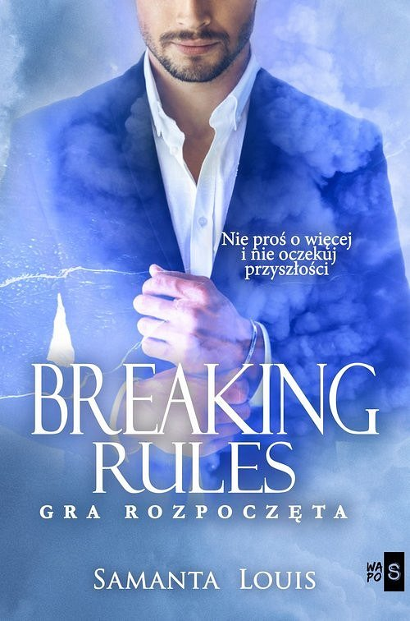

**Jakie książki Samanty Louis wybrać?**

Jeśli jesteś ciekawy jakie historie kryją się w książkach *Samanty Louis* to koniecznie zamów je na stronie księgarni internetowej Woblink. Nasza redakcja poleca szczególnie książkę pt. „Chłopak, który pokazał mi, jak żyć”, która jest debiutem pisarki. Godne uwagi są również powieści pt. „Zła miłość”, „Breaking rules. Gra rozpoczęta”, „Deszczowe sny”, a także „Syn mafii”. W dorobku pisarki bardzo ważną funkcję spełnia cykl pt. "„The Costello family", który jest na prawdę wciągającą historią.